ГИРОСКОПИЧЕСКИЕ ИЗМЕРИТЕЛЬНЫЕ УСТРОЙСТВА
Особое место в семействе ИУ современных ВС играют гироскопические системы и датчики, т.е. системы и датчики основной частью которых является гироскоп.
Под гироскопом понимается техническое устройство представляющее собой быстро вращающееся тело с одной неподвижной точкой – ротор гироскопа с рамками подвеса (рис. 13.1).
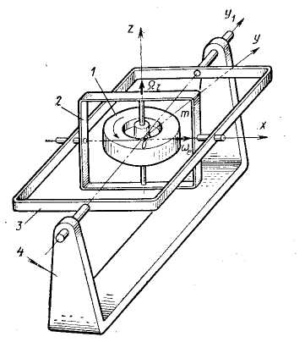
Рис. 13.1. Гироскоп в кардановом подвесе:
1 – ротор гироскопа; 2 – внутренняя рамка карданова подвеса; 3 – наружная рамка карданова подвеса; 4 – подставка; ω_{е} – вектор переносной угловой скорости; Ω_{z} – собственная угловая скорость вращения ротора гироскопа
Рамки подвеса (кардановый подвес) обеспечивает гироскопу дополнительные степени свободы, помимо вращения вокруг оси ротора. Различают гироскопы с двумя степенями свободы – двухстепенные и тремя степенями свободы – трехстепенные. Гироскоп с тремя степенями свободы (см. рис. 13.1), имеет кардановый подвес, состоящий из внутренней 2 и внешней (наружной) 3 рамок, подвижных относительно основания 4. Точка пересечения всех трех осей является неподвижной точкой гироскопа. У гироскопов с двумя степенями свободы нет внешней рамки. Внутренняя рамка гироскопов в явном виде обычно отсутствует, ее роль выполняет кожух (корпус) ротора. Кожух с заключенным в нем ротором образует гироузел.
Идеальный трехстепенной гироскоп, на который не действуют никакие внешние моменты, принято называть свободным. Реализация такого гироскопа требует, во-первых, точного совмещения центра масс гироскопа (как системы, включающей ротор и рамки подвеса) с точкой пересечения осей ротора и подвеса, чтобы исключить воздействие на гироскоп моментов сил тяготения и инерционных сил. Во-вторых, должно отсутствовать трение в опорах подвеса.
Поведение трехстепенного гироскопа при воздействии внешних моментов существенно отличается от движения невращающегося твердого тела.
При Ω_{z} = 0 поворот основания 4 вокруг оси внешней рамки вызовет соответствующий поворот рамок с ротором вследствие трения в опорах оси внешней рами. Приложения момента к одной из рамок вызовет ускоренное вращение вокруг оси этой рамки. Удар по рамке (импульс момента) также приведет к ее вращению.
Если же ротор вращается с достаточно большой скоростью Ω_{z}, то поворот основания, а также удар не вызовут заметного изменения положения рамок и оси вращения ротора. Приложение момента М к одной из рамок обусловит вращение гироскопа вокруг оси другой рамки. Это специфическое для гироскопа движение называется прецессией.
Правило прецессии формулируется следующим образом: под действием внешнего момента М гироскоп движется (прецессирует) с угловой скоростью ω, стремясь совместить по кратчайшему расстоянию ось ротора (вектор Ω_{z}) с вектором М.
Гироскопические ИУ по принципу действия делятся на следующие основные группы: гироскопы с двумя и тремя степенями свободы, курсовые гироскопические системы, гироскопические стабилизаторы, гироскопические датчики направления истинной вертикали и инерционные системы.
Такое широкое распространение гироскопические ИУ устройства нашли благодаря своим основным свойствам:
- основным свойством трехстепенного гироскопа является свойство сохранять неизменным направление своей главной оси в МИРОВОМ пространстве;
- основным свойством двухстепенного гироскопа является свойство совмещать по кратчайшему пути вектор собственного вращения гироскопа с вектором вынужденного вращения – свойство прецессии.
Для достижения максимальной точности измерения с помощью гироскопических ИУ их установка на ВС производится в местах близким к характерным точкам ВС, а именно – центру масс или аэродинамическому фокусу (точке пересечения аэродинамических сил, действующих на самолет) ВС.
С помощью гироскопических ИУ определяют направление меридиана и истиной вертикали, измеряют угловые скорости и ускорения, а также линейную скорость движения различных объектов и координаты места их расположения.
  - Определение положения ВС в пространстве
Определение положения ВС относительно горизонтальной плоскости или, тем самым, относительно направления истинной вертикали является сложной проблемой. Так как направление истинной вертикали совпадает с вектором силы тяжести G, для определения этого направления в принципе можно использовать маятник. Однако на ВС, полет, которого практически всегда происходит с ускорениями, поставленная цель не будет достигнута, так как маятник будет стремиться устанавливаться по равнодействующей сил тяжести G и инерции F_{и}, то есть по направлению так называемой кажущейся вертикали.
В качестве указателя направления вертикали можно использовать также свободный трехстепенной гироскоп, точность которого не зависит от ускорений объекта. Однако такой гироскоп сохраняет положение ротора неизменным не относительно Земли, а в абсолютной (инерциальной) системе координат, практически точной моделью, которой является система, связанная со звездами. Так как, по отношению к такой системе координат, а, следовательно, и к гироскопу направление вертикали перемещается из-за вращения Земли и движения объекта относительно Земли, то наблюдатель на движущемся объекте, наоборот, будет отмечать нарастающее во времени отклонение оси ротора от вертикали (если ротор первоначально был установлен по ее направлению). Отклонения от вертикали реального гироскопа будут дополнительно вызываться уходами (прецессией) из-за моментов сил трения и разбалансировки.
По указанным причинам гироскоп как указатель направления вертикали может быть использован на ВС лишь кратковременно
Поэтому, оказалось, целесообразно построить системы, в которых используются положительные свойства гироскопа (повышенная “инерционность” по отношению к внешним воздействиям) и маятника (способность устанавливаться по истинной вертикали при отсутствии ускорений). Такими системами и являются гировертикали, представляющие собой гироскопы с маятниковой коррекцией их положения. Гировертикали с указателем положения ВС относительно плоскости горизонта называются авиагоризонтами.
Гировертикали служат для измерения углов крена и тангажа ВС. Углом тангажа υ называется угол между горизонтальной плоскостью х'Оz' и продольной осью x самолета (рис. 13.2).
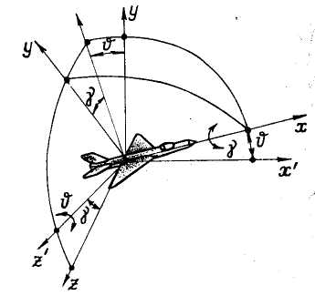
Угол крена γ определяется как угол между вертикальной плоскостью, проходящей через продольную ось х, и плоскостью симметрии самолета xОу. Таким образом, углы тангажа изменяются при вращении самолета относительно горизонтальной оси z', перпендикулярной продольной оси самолета, а углы крена – относительно продольной оси самолета. ИУ для определения углового положения ВС по крену и тангажу с индикацией данных членам экипажа называют авиагоризонтом.
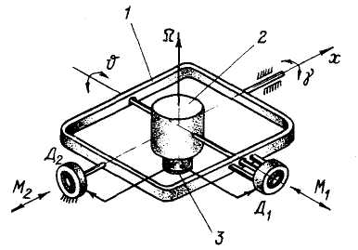
Принцип построения авиагоризонтов наиболее простой кинематической схемы для маломаневренных самолетов и вертолетов поясняется на рис. 13.3. Ось внешней рамки 1 располагается параллельно продольной оси самолета. В нижней части гироузла 2 имеется маятниковое устройство 3, сигналы которого при отклонениях оси ротора от вертикали подаются на моментные двухфазные асинхронные электродвигатели Д₁ и Д₂ поперечной и продольной коррекции соответственно. Корректирующие моменты M₁ и М₂ этих электродвигателей, прикладываемые к гироскопу, обеспечивают его восстановление к вертикали. В результате ось гироузла (внутренней рамки) удерживается в горизонтальной плоскости и является осью измерения углов тангажа υ. Осью измерения углов крена γ служит ось внешней рамки. Такую кинематическую схему имеют авиагоризонты АГБ-2 и АГБ-3.
Рис. 13.2. Угловые положения ВС в пространстве
Рис. 13.3. К принципу построения авиагоризонтов
Маятниковое устройство, вертикальное сечение которого показано на рис. 13.4,а, представляет собой жидкостный маятник, называемый также электролитическим переключателем коррекции.
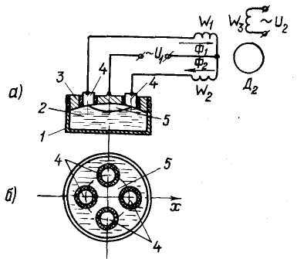
Медный герметичный корпус 1 заполнен проводящей жидкостью-электролитом 2. Роль маятника выполняет воздушный пузырек 5. В крышку 3 корпуса впрессованы четыре симметрично расположенных контакта 4, изолированные от корпуса. На рис. 13.4,а показано включение контактов, расположенных по оси x внешней рамки, в коррекции с короткозамкнутым ротором. Обмотка возбуждения W₃, питается напряжением U₂, сдвинутым по фазе на 90° по отношению к напряжению U₁, подводимому к корпусу и общей точке обмоток W₁ и W₂. Таким же образом включены два других контакта цепи поперечной коррекции.
Рис. 13.4. Маятниковый корректор
Если гироузел вертикален, пузырек занимает центральное положение, так что поверхности соприкосновения всех контактов 4 с жидкостью одинаковы. Следовательно, одинаковы и сопротивления между каждым из этих контактов и корпусом. Поэтому магнитные потоки Ф₁ и Ф₂ включенных встречно обмоток W₁ и W₂ будут равны, а результирующий момент двигателя будет равен нулю.
При продольных отклонениях гироскопа от вертикали пузырек сместится вдоль оси х, вследствие чего площади соприкосновения с жидкостью двух контактов, расположенных вдоль этой оси, станут неодинаковыми. В результате неравенства потоков Ф₁ и Ф₂ возникнет корректирующий момент двигателя Д₂, под действием которого гироскоп будет прецессировать к вертикали. Аналогично работает и цепь поперечной коррекции.
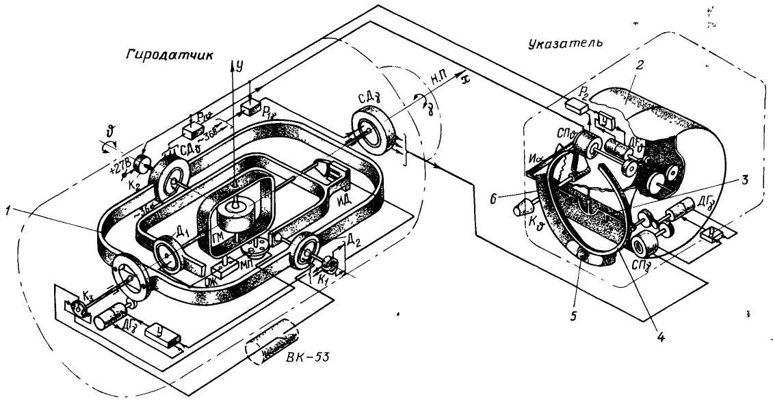
Скорости коррекции авиагоризонтов обычно не превышают 5-6 град/мин.
Электрокинематическая схема дистанционного авиагоризонта типа АГД-1 представлена на рис. 13.5.

Гирополукомпасы
Рис. 13.5. Электрокинематическая схема дистанционного авиагоризонта типа АГД-1.
Гирополукомпас представляет собой трехстепенной гироскоп с вертикальной осью внешней рамки, ось ротора которого удерживается в горизонтальной плоскости системой коррекции. Работа ИУ основана на использовании только инерционных свойств гироскопа, и не имеется никаких устройств, устраняющих возникающие отклонения оси ротора в азимуте (т.е. в горизонтальной плоскости) от первоначального заданного направления. Именно поэтому такое устройство и получило название гирополукомпаса (ГПК). Ось ротора гироскопа, стремясь сохранить неизменное положение относительно звезд, будет отклоняться от начального положения в азимуте из-за вращения Земли. Так как ротор ГПК по условию удерживается в горизонтальной плоскости, отклонение в точке М на широте φ (рис. 13.6. в) будет обусловливаться вертикальной составляющей ω_{ЗВ} = ω₃·sinφ угловой скорости ω₃ вращения Земли. При этом относительно Земли гироскоп будет вращаться с угловой скоростью – ω_{ЗВ}.
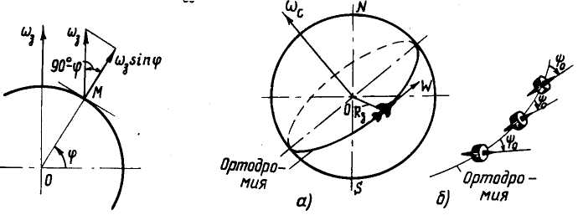
Если приложить к гироскопу корректирующий момент, обеспечивающий прецессию со скоростью ω_{ЗВ}, то ось ротора станет неподвижной относительно Земли. Следовательно, направление этой оси может служить началом отсчета курса.
Рис. 13.6. К пояснению принципа действия гирополукомпаса
Гирополукомпасы с подобной компенсацией уходов в азимуте из-за вращения Земли применяются для измерения ортодромического курса и полетов по ортодромии. Дело в том, что перемещение летательного аппарата относительно Земли в общем случае также приводит к изменению положения оси ротора в азимуте. В полете по ортодромии, однако, таких изменений не возникает. Действительно, движению по ортодромии с путевой скоростью W (рис. 13.6, а и б) соответствует угловая скорость ω_{с}:
в)
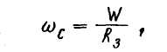
где R₃ – радиус Земли, вектор которой перпендикулярен плоскости ортодромии. Следовательно, вертикальная составляющая ω_{с} равна нулю. Поэтому при полете по ортодромии угловое положение ψ_{о} ротора ГПК относительно нее будет оставаться неизменным. А это означает, что выдерживание по гирополукомпасу постоянного курса обеспечивает полет по ортодромии.
Гирополукомпасы применяются как самостоятельные курсовые приборы, а также служат гироскопическими датчиками курса в курсовых системах и автопилотах.
  - Датчики угла и угловой скорости (ДУС)
Действие ряда гироскопических ИУ основано на применении гироскопов с двумя степенями свободы. К таким гироскопическим ИУ относятся: двухстепенные гироскопы силовых стабилизаторов, датчики угловой скорости и интегрирующие гироскопы, а также вибрационные (тахометрические) гироскопы с двумя степенями свободы. Гироскоп, представленный на рис. 13.7, состоит из ротора 1, рамки 2 и основания (корпуса) 3, которое здесь изображено в виде модели самолета. Ротор 1 гироскопа имеет две степени свободы движения относительно основания 3: вращение ротора вокруг оси z (боковой оси ВС) относительно рамки 2 с собственной угловой скоростью dφ/dt; вращение вместе с рамкой 2 вокруг оси х (продольной оси ВС) относительно основания 3 с угловой скоростью dβ/dt.
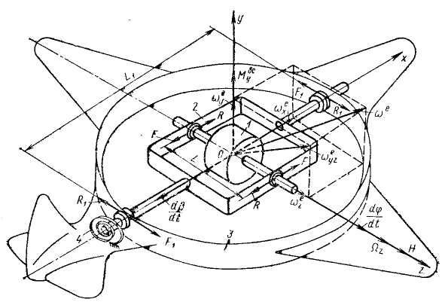

Рис. 13.7. Схема гироскопа с двумя степенями свободы
Ось у (вертикальная ось ВС) направлена перпендикулярно плоскости, заключающей оси х и z так, чтобы трехгранник xyz был правым. Такая схема размещения двухстепенного гироскопа на ВС, позволяет измерять изменение углового положения самолета относительно продольной оси, т.е. угол крена γ и скорость его изменения ω_{x} т.е. данное техническое устройство можно использовать как датчик угловой скорости относительно продольной оси ВС.
Для ручного и автоматического управления ВС, помимо определения их углового положения, необходимо измерять угловые скорости вращения относительно осей летательных аппаратов. С этой целью широкое применение находят гироскопические измерители угловой скорости – скоростные гироскопы (СГ).
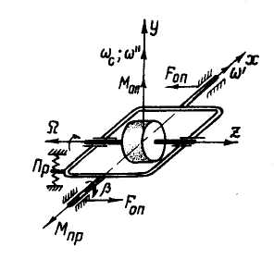
В основу принципа действия ДУС положено основное свойство двухстепенного гироскопа (свойство прецессии) – совмещать главную ось собственного вращения гироскопа с осью вынужденного вращения.
Скоростной гироскоп имеет две степени свободы, одна из которых – степень свободы рамки – имеет упругое ограничение (рис. 13.8). Пусть гироскоп ориентирован относительно осей самолета в соответствии с обозначениями рис. 13.4, и самолет начинает разворачиваться с угловой скоростью, вектор которой ω_{с} перпендикулярен плоскости рамки. Поскольку гироскоп стремится сохранить неизменным положение оси ротора, то опоры рамки, вращаясь вместе с самолетом, будут воздействовать на ось рамки с силами F_{ОП}. Таким образом, возникнет момент М_{ОП} пары сил F_{OП}, вектор которого направлен, как и ω_{с} по оси у.
Этот момент вызовет прецессию с угловой скоростью ω' вокруг оси х рамки, что приведет к деформации противодействующей; пружины Пр. Возникнет момент пружины М_{ПР}, вектор которого будет направлен противоположно ω'. Под действием М_{ПР} гироскоп станет прецессировать с угловой скоростью ω'', вектор которой параллелен ω_{с}
Рис. 13.8. К пояснению принципа действия СГ
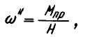

Прецессия ω', сопровождающаяся увеличением угла β поворота рамки, прекратится при условии
ω'' = ω_{с},
так как в этом случае опоры уже не будут оказывать давление на ось рамки, и М_{ОП} станет равным нулю. Для обеспечения этого равенства необходим момент пружины M_{np} = cβ_{уст} (с – коэффициент жесткости пружины), который, будет равен
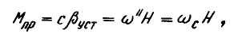
откуда
β_{уст} = $\frac{Н}{с}$ ω_{с}.
Отсюда, установившееся значение β_{уст} угла поворота рамки пропорционально измеряемой угловой скорости.
Рассмотрим еще один из вариантов построения ДУС.
Принципиальная схема ДУСа данного типа отличается от рассмотренной схемы гироскопа с двумя степенями свободы с пружиной тем, что здесь повороты рамки (угол β_{п}) гироскопа преобразуются в перемещение золотника или в электрические сигналы, величина которых пропорциональна измеряемой угловой скорости. Типовой для современных датчиков угловой скорости является схема с так называемой “электрической” пружиной (рис. 13.9). При вращении гироскопа вокруг оси у с угловой скоростью Ω_{у}^{е} возникает гироскопический момент – НΩ_{у}^{е}, действующий вокруг оси х, и ротор гироскопа 5, а вместе с ним щетки 1 поворачиваются на угол β вокруг оси х, щетки смещаются относительно средних точек потенциометра 2. Если напряжение, подводимое к потенциометру 2, равно U_{c}, то напряжение е, снимаемое со щеток 1 потенциометра, равно
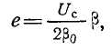
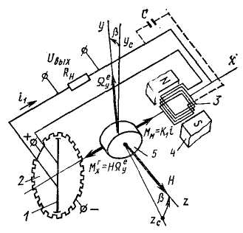

где β_{О} – угол намотки потенциометра
При этом через обмотку рамки 3 протекает ток
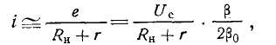
где R_{Н} – сопротивление нагрузки, с которого снимается выходное напряжение е; г – омическое сопротивление обмотки рамки 3.
При этом рамка 3 магнитоэлектрического моментного датчика развивает момент М_{м}, пропорциональный току i, протекающему в ее обмотке
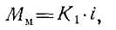
где К₁ – крутизна моментной характеристики магнитоэлектрического датчика по току.
Рис. 13.9. Датчик угловой скорости с электрической пружиной
При поворотах рамки 3 в поле постоянного магнита 4 в обмотке 3 возникает дополнительная электродвижущая сила е₁ и вокруг оси х рамки 3 действует демпфирующий момент, пропорциональный угловой скорости $\frac{dβ}{\text{dt}}$поворота рамки. Если естественный демпфирующий момент, развиваемый рамкой 3, недостаточен для эффективного гашения собственных колебаний гироскопа, то параллельно электрической цепи обмотки “электрической” пружины к выходной цепи потенциометра через емкость С (на рис. 13.2 показана пунктиром) подключается дополнительная обмотка рамки 3. Электрическая цепь вместе с дополнительной обмоткой рамки 3, расположенной в поле постоянного магнита, представляет собой электрический демпфер. Дополнительная обмотка рамки 3 развивает момент М_{Д} пропорциональный угловой скорости $\frac{dβ}{\text{dt}}$ ее поворота.

  - Основные погрешности датчиков угловой скорости
К основным погрешностям ДУС относятся:
- погрешность, вносимая наклоном измерительной оси у;
- погрешность, порождаемая моментом сил “сухого” трения в подшипниках;
- погрешность, вызываемая нестабильностью характеристик элементов ИУ (определяется конструкцией ИУ и условиями его работы);
- погрешность, вызываемая несбалансированностью гироузла;
- погрешность от динамической несбалансированности гиромотора

Термин “гироскоп” получен от греческих слов “гирос” – вращение и “скорпео” – наблюдаю.
Ротор гироскопа вращается со скоростью от 22000 об/мин. и более.

